ΘΕΜΑ 2^{ο}
Ζητείται να σχεδιάσετε με μολύβι κανονικό οκτάγωνο, όπως απεικονίζεται στο παρακάτω σχήμα, οι κορυφές του οποίου ΑΕΒΖΓΗΔΘ θα βρίσκονται στην περιφέρεια κύκλου διαμέτρου ΑΓ=16cm. Ο σχεδιασμός του κανονικού οκταγώνου θα γίνει με τη βοήθεια διχοτόμων, ξεκινώντας αρχικά με τον σχεδιασμό του τετραγώνου (ρόμβου) ΑΒΓΔ.
Οι βοηθητικές χαράξεις θα εμφανίζονται στο τελικό σχέδιο με διακεκομμένη γραμμή.
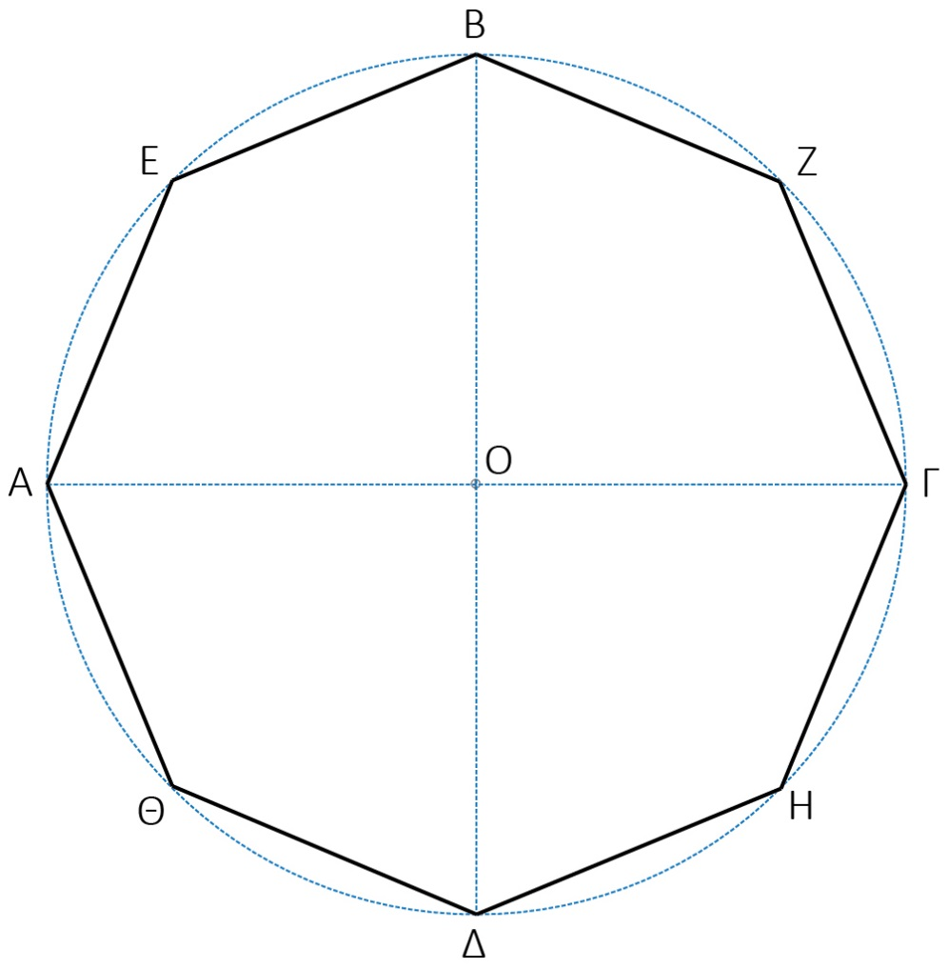
Για την αξιολόγηση θα ληφθούν υπόψη:
2.1.
- Ορθή απεικόνιση του σχεδίου (8 μονάδες).
- Ποιότητα σχεδίασης και ορθή επιλογή πάχους γραμμών (6 μονάδες).
2.2
- Πληρότητα σχεδίασης (6 μονάδες).
- Γενική εικόνα και τοποθέτηση του θέματος στο χαρτί σχεδίασης (5 μονάδες)
Σύνολο: 25 μονάδες

